***Консультация учителя-логопеда для родителей***

***«Развиваем правильное речевое дыхание»***

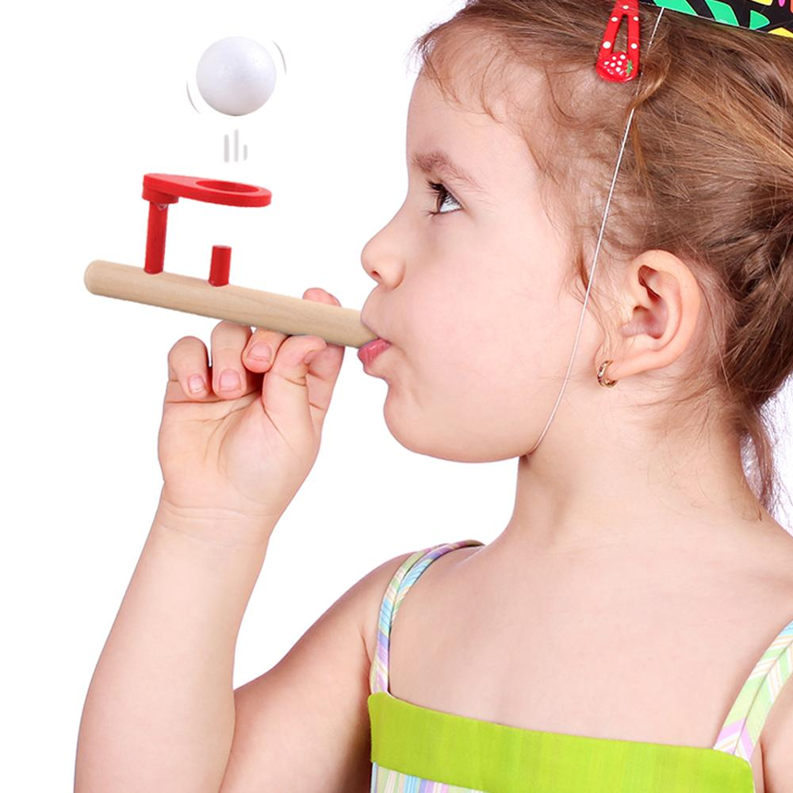

Подготовил:Учитель –логопед

Стрючкова Полина Сергеевна

Для многих детей, имеющих нарушения звукопроизношения, нарушения слоговой структуры слова, заикания в большинстве случаев представляет трудность. С такими детьми проводится целенаправленная работа, которая заключается в проведении специальных дыхательных упражнений и упражнений для развития общей, мелкой и артикуляционной моторики.

***Как определить, правильное ли дыхание у ребенка?***

Наблюдайте или просто задумайтесь и вспомните как дышит ваш ребенок во время разговора. Ведь это ваше чадо, которое вызнаете лучше всех.

***На что обратить внимание:***

1.Ребенок дышит ртом.

 2.У ребенка поверхностное дыхание.

 3.Ребенок не может произнести фразу из 3-4 слов на одном выдохе и добирает воздух.

 4.У ребенка воздушная струя недостаточной интенсивности.

 Указанные симптомы могут говорить о недостаточности дыхательной системы, участвующей в речевом акте, и необходимости ее тренировать.

***Что делать? Как помочь?***

***Правильное дыхание очень важно для речи, так как дыхательная система - это энергетическая база для речевой системы. Дыхание влияет на звукопроизношение, артикуляцию и развитие голоса. Дыхательные упражнения помогают выработать диафрагмальное дыхание, а также продолжительность, силу и правильное распределение выдоха. При развитии диафрагмального речевого дыхания используются различные предметы.***

***Можно использовать***

1. Различные предметы
2. Артикуляционные упражнения
3. Упражнения на дыхание (с использование речевого сопровождения или без)

 Если Вы хотите помочь своему ребенку овладеть правильным звукопроизношением, овладеть голосом, необходимо прежде всего научить его правильно дышать: и та и другая функции выполняются одними и теми же органами. Без правильного дыхания, для которого характеры короткий, глубокий вдох и плавный, длительный, экономный выдох, невозможна хорошо звучащая речь.

Для многих детей, имеющих нарушения звукопроизношения, нарушения слоговой структуры слова, заикания в большинстве случаев представляет трудность. С такими детьми проводится целенаправленная работа, которая заключается в проведении специальных дыхательных упражнений и упражнений для развития общей, мелкой и артикуляционной моторики.

Существует определенная система, которой необходимо придерживаться при выполнении упражнений: при этом следует различать физиологическое (жизненное) дыхание и речевое дыхание, которое значительно отличается друг от друга. Основные различия представлены в таблице:

Фазы: вдох – пауза – выдох.

Происходит непроизвольно, рефлекторно, вне нашего сознания.

Происходит сознательно, произвольно, контролируемо, управляемо.

Назначение: осуществление газового обмена.

Назначение: является основой голосообразования, формирования рече-выдохов, речевой моторики.

Вдох и выдох через нос.

Вдох и выдох через рот.

Время затраченное на вдох и выдох, мерно одинаковое (4;5).

Выдох значительно длиннее выдоха или (1:3). Чем длиннее фраза, тем длиннее выдох.

Смена фаз дыхания однообразно – ритмическая.

В смене фаз дыхания ритмической последовательности нет.

Дыхательные упражнения.

Цель дыхательных упражнений – увеличить объём дыхания, нормализовать его ритм, выработать плавный, длительный, экономный выдох.

Начинать занятия следует с развития физиологического дыхания. Прекрасным средством для этого являются общеразвивающие и логоритмические игры и упражнения, которые можно включать в комплексы утренней гимнастики, в прогулки – в теплое время года.

Наиболее важным при развитии физиологического дыхания являются **классические упражнения**. Их цель: координация ротового и носового дыхания, выработка нижнереберного типа дыхания при активном участии диафрагмы.

1. Вдох и выдох через нос. Вдох – глубокий, выдох – плавный, длительный. Вдох обычный – выдох с имитацией стона. Вдох через одну ноздрю – выдох через другую. Вдох обычный – выдох толчками. Вдох толчками – выдох обычный. Вдох обычный – выдох с усилием в конце.
2. Вдох через нос, выдох через рот. Если выдох через рот не получается, зажать нос пальцами. Вдох обычный – выдох с имитацией стона. Вдох через одну ноздрю – выдох обычный. Вдох толчками – выдох обычный. Вдох обычный – выдох толчками. Вдох толчками – выдох толчками. Вдох обычный – выдох с усилием воли.
3. Вдох через рот, выдох через нос. Для контроля можно подносить к носу зеркало, ватку, полоску бумаги. Вдох обычный – выдох с имитацией стона. Вдох обычный – выдох через одну ноздрю. Вдох обычный – выдох толчками. Вдох толчками – выдох обычный. Вдох толчками – выдох толчками. Вдох быстрый – выдох медленный.
4. Вдох и выдох через рот. Если упражнения не получается, зажать нос пальцами. Вдох обычный – выдох с имитацией стона. Вдох толчками – выдох обычный. Вдох обычный – выдох толчками. Вдох толчками – выдох толчками. Вдох обычный – выдох с усилием в конце.

Примечание: при речи и пении мы пользуемся комбинированным носоротовым дыханием, поэтому одновременно тренируем и то и другое.

1. Комбинированный вдох. Задержка дыхания, выдох через нос. Задержка дыхания, выдох через рот.

Примечание: при систематическом повторении этих упражнений ребенок начинает ощущать разницу в направлениях воздушной струи и учится правильно её регулировать.

После этого начинается работа по развитию речевого дыхания, которая проводится в следующей последовательности: без участия речи, на материале гласных звуков, согласных звуков, слогов, слов, предложений и фраз.

**Игры и упражнения на развитие речевого дыхания без участия речи**.

Цель: развитие длительного, плавного выдоха. активизация мышц губ.

1. «Цветочек». Сделать вдох и задержать дыхание, понюхать цветок (вдохнуть аромат).
2. «Загони мяч в ворота» (ватку).
3. «Сдуй пушинку (ватку) с ладони, с носа.
4. Подуй на карандаш, чтобы он покатился по столу.
5. «Остуди горячий чай».
6. Подуй на вертушку.
7. Подуй на султанчик.
8. «Бабочка полетела» (бабочка из бумаги на ниточке).
9. Надуй шарик.
10. Поиграй на дудочке, на губной гармошке.
11. «Узнай по запаху» (кусочки фруктов).

Примечание: при выполнении упражнений следить, чтобы при вдохе надувался живот, а плечи не поднимались, а при выдохе – не надувались щеки.

**Дыхательно-голосовые игры и упражнения на материале**

**гласных звуков.**

Цель: выработка удлиненного выдоха через рот с одновременным произношением гласных звуков.

Выполнение:

Вдох через рот – быстрый, пауза. Выдох медленный с одновременным

произношением гласных сначала шепотом, затем громко:

- произношение гласного звука на выдохе: а, о, у, ы, э (шепотом, голосом);

- произношение двух гласных на одном выдохе: а-э, о-у, и-ы, э-и (шепотом, голосом);

- произношение трех гласных на одном выдохе: а-э-о, о-у-и, о-у-а, о-э-ы, а-у-о(шепотом, голосом).

**Дыхательно-голосовые игры и упражнения на материале гласных**

**звуков.**

Цель: отработка удлиненного выдоха через рот с одновременным произношением согласных звуков.

Выполнение:

Произношение согласных идет на одном выдохе, сначала с беззвучной артикуляцией, затем громко. Взрослый должен следить за тем. Чтобы ребенок правильно имитировал нужный звук, и поощрять длину выдоха (отмечать длину выдоха счетом).

- произношение глухих согласных на одном выдохе: ф, с. ш, х;

- произношение двух согласных на одном выдохе: ф-с, с-ш, ш-с, х-ф;

- произношение трех согласных на одном выдохе: ф-с-ш, х-ф-с;